DESCRIZIONE
PaleoWebService
Ver 2
INDICE

1 INTRODUZIONE 3
2 UTILIZZO E STRUTTURA DI PALEOWEBSERVICE 7
2.1 ProtocollazioneEntrata 10
2.1.1 Argomenti di Input 10
2.1.2 Argomenti di Output 13
2.2 ProtocollazionePartenza 13
2.2.1 Argomenti di Input 13
2.2.2 Argomenti di Output 15
2.3 FindRubricaExt 16
2.3.1 Argomenti di Input 16
2.3.2 Argomenti di Output 16
2.4 SaveVoceRubrica 16
2.4.1 Argomenti di Input 16
2.4.2 Argomenti di Output 16
2.5 GetScadenzaPassword 16
2.5.1 Argomenti di Input 17
2.5.2 Argomenti di Output 17
2.6 SpedisciProtocollo 17
2.7 CaricamentoFile 17
2.8 AddAllegatiDocumentoProtocollo 17
2.8.1 Argomenti di Input 18
2.8.2 Argomenti di Output 18
2.9 CercaDocumentoProtocollo 18
2.10 GetFascicolo 19
3 NOTE TECNICHE 19
4 IMPOSTAZIONI WEB SERVICES PER GESTIONE FILE 20
4.1 Giunta e USR Marche 20

INTRODUZIONE

Il sistema di protocollo informatico Paleo può essere utilizzato oltre che da interfaccia Web (da operatori) tramite il Web Service PaleoWebService. In questo modo, invocando specifici metodi, applicazioni diverse possono integrare al loro interno funzionalità di protocollazione e di consultazione di Paleo.

Le operazioni che il WS consente di effettuare sono:

- Protocollazione in arrivo
- Protocollazione in partenza
- Registrazione di un documento interno (nella trasmissione non viene inviata la mail)
- Recupero profilo e altre informazioni di protocolli e documenti interni. Un parametro consente di evitare lo stream dei file
- Recupero degli operatori accreditati nel sistema
- Recupero delle ragioni di trasmissione
- Recupero dei registri
- Recupero del titolario di classificazione e fascicoli
- Recupero della rubrica mittenti/destinatari protocolli (versione vecchia)
- Recupero della rubrica mittenti/destinatari protocolli
- Inserimento/modifica nella rubrica mittenti/destinatari
- Chiusura del registro di protocollo
- Apertura del registro di protocollo
- Apertura di un fascicolo chiuso
- Chiusura di un fascicolo aperto
- Recupero dei Tipi Dati Fascicolo
- Recupero delle Serie Archivistiche
- Recupero della scadenza della password utente
- Cambio della password utente
- Aggiunta allegati ad un documento interno, o protocollo, già registrato
- Invio di un protocollo via pec, dalla casella associata alla AOO o alla UO di un protocollo in uscita già registrato
- Ricerca di un protocollo o documento a partire dall'identificativo fiscale del corrispondente (mittente o destinatario)
- Ricerca di protocolli o documenti in un fascicolo dato
- Ricerca degli operatori (terne Utente/Ruolo/UO) associati ad un utente identificato con il suo cognome (o una sottostringa) o con il suo codice fiscale
- Ricerca degli utenti dato il cognome (o una sottostringa) o il codice fiscale
- Trasmissione di uno o più protocolli/documenti già registrati; in questo caso non viene mandata la mail.
- Recupero dell'elenco delle UO Attive
- Recupero di un file (documento principale o allegato) in base a IdFile, restituito da CercaDocumentoProtocollo
- Creazione di un fascicolo
- Inserimento di un documento/protocollo in un fascicolo
- Rimozione di un documento/protocollo da un fascicolo
- Recupero corrispondenti da rubrica derivati da IPA
- Recupero informazioni su un fascicolo

La seguente tabella descrive sinteticamente queste operazioni e i metodi associati.

Nome WebService: PaleoWebService
N | Metodi | Descrizione | Argomenti Input | Argomenti Output
1 | ProtocollazioneEntrata | Questo metodo consente la registrazione di un protocollo in ingresso | Classe:  reqProtocolloArrivo | Classe:  respProtocolloArrivo
2 | ProtocollazionePartenza | Questo metodo consente la registrazione di un protocollo in uscita | Classe:  reqProtocolloPartenza | Classe:  respProtocolloPartenza
3 | ArchiviaDocumentoInterno | Questo metodo consente la registrazione di un documento interno; nella trasmissione non viene inviata la mail | Classe:  reqDocumento | Classe:  respDocumento
4 | CercaDocumentoProtocollo | Questo metodo consente il recupero di protocolli/documenti interni. Lo stream dei file può essere inibito con un parametro nella chiamata del metodo, o impedito con un parametro nel web.config  Att.ne: Dalla versione Paleo 4.16.9 lo stream non viene più restituito comunque. Utilizzare GetFile per recupererlo | Classe:  reqCercaProtocollo | Classe:  respDocumentoExt
5 | GetOperatori | Questo metodo consente il recupero degli operatori accreditati nel sistema | Classe:  OperatorePaleo o null | Classe:  ListOfOperatorePaleo
6 | GetRagioniTrasmissioni | Questo metodo consente il recupero delle ragioni di trasmissione | Classe:  OperatorePaleo | Classe:  BEList<RagioneTrasmissione>
7 | GetRegistri | Questo metodo consente il recupero dei registri | Classe:  OperatorePaleo | Classe:  BEList<RegistroInfo>
8 | GetTitolarioClassificazione | Questo metodo consente il recupero del titolario di classificazione e fascicoli | Classe:  OperatorePaleo | Classe:  BEList<TitolarioInfo>
9 | FindRubrica  (obsoleto) | Questo metodo consente recupero dei corrispondenti della rubrica a partire dalla descrizione | Classe: OperatorePaleo  [Stringa: Cognome/Descrizione] | Classe:  BEList<Rubrica>
10 | FindRubricaExt | Questo metodo consente recupero dei corrispondenti della rubrica a partire da codice rubrica, cod istat, etc., | Classi:  OperatorePaleo  reqFindRubrica | Classe:  BEList<Rubrica>
11 | SaveVoceRubrica | Questo metodo consente l'inserimento/modifica nella rubrica mittenti/destinatari | Classi:  OperatorePaleo  Rubrica | Classe:  Rubrica
12 | ChiudiRegistro | Questo metodo consente la chiusura del registro di protocollo | Classe: OperatorePaleo  Stringa: CodiceRegistro | Classe:  Registro
13 | ApriRegistro | Questo metodo consente l'apertura del registro di protocollo | Classe: OperatorePaleo  Stringa: CodiceRegistro | Classe:  Registro
14 | ApriFascicolo | Questo metodo consente l'apertura di un fascicolo chiuso | Classi:  OperatorePaleo  reqApriChiudifascicolo (Custode e Fascicolo) | Classe:  BEBase
15 | ChiudiFascicolo | Questo metodo consente la chiusura di un fascicolo aperto | Classi:  OperatorePaleo  reqApriChiudifascicolo (Custode e Fascicolo) | Classe:  BEBase
16 | GetTipiDatiFascicoli | Questo metodo consente il recupero dei Tipi Dati Fascicolo | Classe:  OperatorePaleo | Classe:  ListOfTipiDatiFascicolo
17 | GetSerieArchivistiche  Fascicoli | Questo metodo consente il recupero delle Serie Archivistiche  Fascicoli | Classe:  OperatorePaleo | Classe:  ListOfSerieArchivistica
18 | GetScadenzaPassword | Questo metodo consente il recupero della scadenza della password utente | Stringa: UserId  Stringa: CodiceRegistro | Classe:  GetScadenzaPasswordResult  (Messaggio e Data)
19 | CambiaPassword | Questo metodo consente il cambio della password utente | Classe: OperatorePaleo  Stringhe: Vecchia Pwd, NuovaPwd | Classe:  CambiaPasswordResponse  (Messaggio)
20 | AddAllegatiDocumentoProtocollo | Questo metodo consente di aggiungere allegati ad un documento interno, o protocollo, già registrato | Classi:  OperatorePaleo  Allegati  Stringa: Segnatura/DocNumber | Classe:  respAddAllegati
21 | SpedisciProtocollo | Questo metodo consente l'invio di un protocollo via pec, dalla casella associata alla AOO o alla UO di un protocollo in uscita già registrato | Classe: OperatorePaleo  Stringa: Segnatura | Classe:  respProtocolloInfo
22 | CercaProtocolliCorrispondente | Questo metodo consente la ricerca di un protocollo o documento a partire dall'identificativo fiscale del corrispondente (mittente o destinatario) | Classe: OperatorePaleo  Stringhe:  IdFiscaleCorrispondente,  TipoDocumento  TipoProcedimento | Classe:  respSpedisciProtocollo
23 | GetDocumentiProtocolliInFascicolo | Questo metodo consente la ricerca di protocolli o documenti in un fascicolo dato | Classe: OperatorePaleo  Stringa: CodiceFascicolo  Bool: SoloPubblici  Se true ritorna solo i documenti/protocolli pubblici presenti nel fascicolo, altrimenti tutti | Classe:  ListOfrespDocProtocolliInfo
24 | FindOperatori | Questo metodo consente la ricerca degli operatori dato il cognome (o una sottostringa) o il codice fiscale | Stringa: Cognome  o  Stringa: CodiceFiscale | Classe:  ListOfOperatorePaleo
25 | FindUtenti | Questo metodo consente la ricerca degli utenti dato il cognome (o una sottostringa) o il codice fiscale | Stringa: Cognome  o  Stringa: CodiceFiscale | Classe:  ListOfUtentePaleo
26 | EffettuaTrasmissioni | Questo metodo consente la trasmissione di uno o più protocolli/documenti già registrati; un parametro (inviaMail – default false) consente di indicare se mandare o meno la mail | Classe: OperatorePaleo e  TrasmissioneDoc (che richiede il DocNumber)
27 | GetUO | Restituisce l'elenco delle UO Attive | Classe: OperatorePaleo | Classe:  ListOfUOInfo
28 | GetFile | Questo metodo restituisce un file da IdFile | Classe: OperatorePaleo  Int: IdFile | Classe:  BaseOfFile
29 | CreaFascicolo | Questo metodo consente la creazione di un fascicolo | Classi: OperatorePaleo  reqCreaFascicolo | Classe:  BaseOfFascicolo
30 | InserisciClassificazione | Questo metodo consente l'inserimento di un documento/protocollo in un fascicolo (passando il DocNumber) | Classe: OperatorePaleo  Classificazione (codice fascicolo)  Int: DocNumber | Classe:  ListofString
31 | EliminaClassificazione | Questo metodo consente la rimozione di un documento/protocollo da un un fascicolo (passando il DocNumber) | Classe: OperatorePaleo  String:Classificazione (codice fascicolo)  Int: DocNumber | Classe:  ListofString
32 | FindIpa | Questo metodo consente recupero dei corrispondenti della rubrica da IPA a partire dalla descrizione | Classe:  OperatorePaleo  String: descrizione  TipoOggettoIpa (aoo, o,uo) | Classe:  BEListofIPAEntry
33 | GetFascicolo | Questo metodo consente il recupero di informazioni su un fascicolo dato | Classe: OperatorePaleo  Stringa: CodiceFascicolo | Classe:  BEBaseOfFascicoloInfoZA0hwLp5

UTILIZZO E STRUTTURA DI PALEOWEBSERVICE

Il Web Service richiede un'autenticazione, che si basa su WS-Security e in particolare sul metodo UsernameToken con UserName+Password (in plaintext), dove UserName è {{CodiceAMM}}\\{{userid}}
Qui sotto ancora un esempio di chiamata SOAP (con CodiceAMM=R_MARCHE, userid=INF.POIN e Password=paleo), con chiamata al metodo GetRegistri.

<s:Envelope xmlns:s="http://schemas.xmlsoap.org/soap/envelope/"
xmlns:u="http://docs.oasis-open.org/wss/2004/01/oasis-200401-wss-wssecurity-utility-1.0.xsd">
<s:Header xmlns:wsa="http://www.w3.org/2005/08/addressing">
<o:Security xmlns:o="http://docs.oasis-open.org/wss/2004/01/oasis-200401-wss-wssecurity-secext-1.0.xsd">
<o:UsernameToken>
<o:Username>R_MARCHE\INF.POINT</o:Username>
<o:Password>paleo</o:Password>
</o:UsernameToken>
</o:Security>
</s:Header>
<s:Body>
<GetRegistri xmlns="http://paleo.regione.marche.it/services/">
<operatore xmlns:i="http://www.w3.org/2001/XMLSchema-instance">
<CodiceUO>INF</CodiceUO>
<Cognome>INF</Cognome>
<Nome>POINT</Nome>
<Ruolo>PROTOCOLLISTA</Ruolo>
</operatore>
</GetRegistri>
</s:Body>
</s:Envelope>

Attenzione allo UserName. Il separatore è un solo backslash (\) e non due (\\). Se ne mettono 2 nel programma perché uno viene interpretato come carattere di escape, ma nel messaggio ce ne deve finire uno solo altrimenti si verifica un errore di autenticazione.
Inoltre le varie librerie SOAP che si possono utilizzare possono aggiungere altri tag non indispensabili, ad esempio il tag TimeStamp non è indispensabile, ma se lo si usa il tempo deve essere corretto (cioè il client deve avere un clock sufficientemente allineato con quello del server e l'indicazione del time zone deve essere corretta, alrimenti si ha un errore di autenticazione)

Si ricorda inoltre che fra gli headers HTTP sono necessari i seguenti 2:
Content-Type: text/xml; charset=utf-8
SOAPAction: "http://paleo.regione.marche.it/services/IPaleoService/{action}"

Per lo sviluppo di applicazioni che richiamino Paleo WebService in .NET 2005 C# è necessario:
- avere installato (a livello macchina e non semplicemente a livello utente) sulla macchina di sviluppo e sul client utente il certificato di autenticazione fonte attendibile associato al certificato che protegge il WS
- che l’applicazione che utilizza il ws si autentichi. L’autenticazione può avvenire con vari strumenti, in .net ad esempio utilizzando WSE o WCF, come negli esempi.

Utilizzando WSE3
- Avere installato sulla macchina sviluppo WSE3
- Aggiungere come riferimento WSE3 al progetto
(References → Add reference → .NET – Micorsoft.Web.Services3)
- Ciccando con il tasto destro sul nome del progetto su solution explorer, impostare WSE come segue
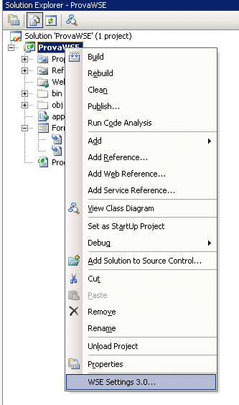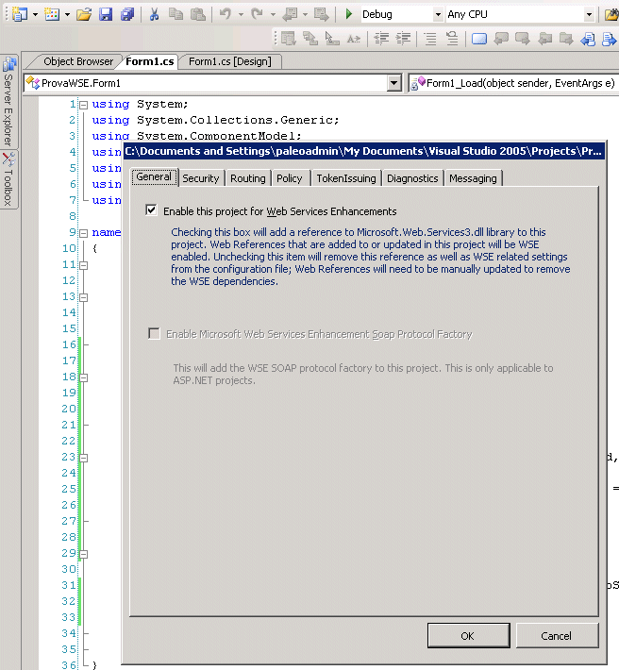
- Aggiungere come riferimento Web PaleoWebService al progetto, ad esempio con nome wsPaleo
(References → Add WEB Reference → Url WS)
- Aggiungere alle using NomeProgetto.wsPaleo

- Completate queste fasi, la situazione dovrebbe coincidere con quella indicata nella seguente figura
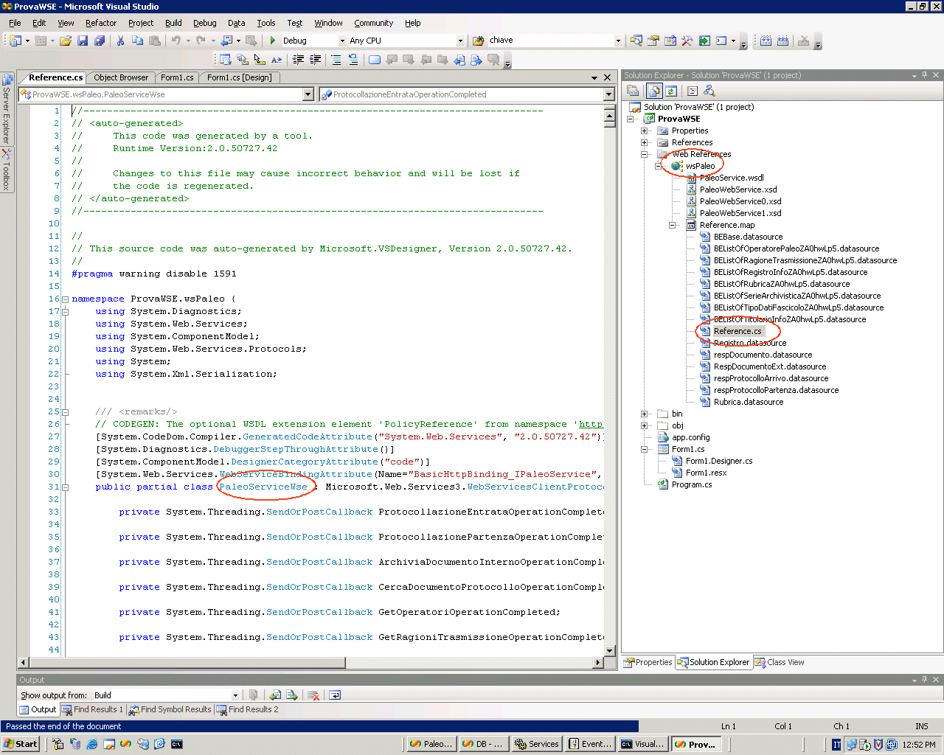
- Istanziare il ws su Wse
wsPaleo.PaleoServiceWse ws = new PaleoServiceWse();
- Effettuare l'autenticazione, passando CodiceAmministrazione(CodA), UserId (UsId) e Password (pwd); nel passaggio dei parametri attenzione a replicare correttamente i caratteri maiuscoli/minuscoli.
Microsoft.Web.Services3.Security.Tokens.UsernameToken ut = new Microsoft.Web.Services3.Security.Tokens
.UsernameToken("CodA\\UsId", "pwd", Microsoft.Web.Services3.Security.Tokens.PasswordOption.SendPlainText);
ws.RequestSoapContext.Security.Tokens.Add(ut);
I parametri di autenticazione sono passati in chiaro, provvedendo comunque il protocollo https a securizzare il canale ed a garantire l’identità del server che ospita il servizio.
- Nel richiamare i vari metodi utilizzare uno degli operatori associati allo UserId passato nell'autenticazione
Utilizzando WCF
- Avere installato sulla macchina di sviluppo Framework 3.0
- Aggiungere al progetto come Service Reference l’url di PaleoWebService, ad esempio con nome wsPaleo
(References → Add Service Reference)
- Aggiungere alle using NomeProgetto.wsPaleo
- Istanziare il ws
PaleoServiceClient ws = new PaleoServiceClient();
- Effettuare l'autenticazione, passando CodiceAmministrazione(CodA), UserId (UsId) e Password (pwd); nel passaggio dei parametri attenzione replicare correttamente i caratteri maiuscoli/minuscoli.
ws.ClientCredentials.UserName.UserName = "CodA\\UsId";
ws.ClientCredentials.UserName.Password = "pwd";
I parametri di autenticazione sono passati in chiaro, provvedendo comunque il protocollo https a securizzare il canale ed a garantire l’identità del server che ospita il servizio.
- Potrebbe essere necessario (ad esempio per la restituzione dei risultati dal metodo GetTitolarioClassificazione) modificare le impostazioni e i parametri dell'applicazione chiamante il Ws (tipicamente in app.config); in particolare potrebbe essere necessario modificare maxBufferSize e maxReceivedMessageSize, portandoli dal valore base 65.536 a ad esempio 1.000.000 o 10.000.000
<bindings>
<basicHttpBinding>
maxBufferSize="10000000" maxBufferPoolSize="524288" maxReceivedMessageSize="10000000"
- Per ricercare e richiamare documenti/protocolli con allegati è bene impostare " maxArrayLength maxBytesPerRead al valore 10.000.000
<bindings>
:
<readerQuotas maxDepth="32" maxStringContentLength="8192" maxArrayLength="100000000"
maxBytesPerRead="4096" maxNameTableCharCount="100000000" />
- Nel richiamare i vari metodi utilizzare uno degli operatori associati allo UserId passato nell'autenticazione

NOTA – SUPER-UTENTE
È possibile utilizzare la modalità 'Super-Utente': avvenuto il login con specifici UserId (definiti SuperUtenti) è possibile richiamare i vari metodi con operatori non associati agli stessi UserId. I SuperUtenti devono essere dichiarati nel web.config del WebService, come indicato qui di seguito

<appSettings>
.....
<!— SuperUtenti Ws -->
<add key="R_MARCHE.UtentiAbilitati" value="ANC.PROTVIRT,_interop"/>

</appSettings>

I SuperUtenti possono 'impersonare' qualsiasi operatore attivo, senza passarne le relative credenziali di autenticazione. Le procedure quindi che utilizzano SuperUtenti devono garantire che tutte le attività siano operate nel rispetto delle elementari norme di sicurezza e privacy, e i SuperUtenti devono pertanto essere formalmente autorizzati.

Att.ne
I due metodi utilizzano due diverse classi (WCF usa la classe PaleoServiceClient(); WSE usa la classe PaleoServiceWse); i metodi chiamati sono gli stessi, ma ci sono alcune differenze nel codice che li utilizza.
Ad esempio gli argomenti Classificazione e Trasmissione dei metodi ProtocollazioneEntrata e ProtocollazionePartenza sono gestiti in un caso come Array, nell’altro come BindingList.

Metodi ProtocollazioneEntrata e ProtocollazionePartenza
WCF | WSE
request.Trasmissione = new Trasmissione();  …  request.Trasmissione.TrasmissioniUtente = new TrasmissioneUtente[1];  request.Trasmissione.TrasmissioniUtente[0] = new TrasmissioneUtente();  request.Trasmissione.TrasmissioniUtente[0].OperatoreDestinatario = new OperatorePaleo(); | request.Trasmissione = new Trasmissione();  …  request.Trasmissione.TrasmissioniUtente = new BindingList<TrasmissioneUtente>();  request.Trasmissione.TrasmissioniUtente.Add(new TrasmissioneUtente());  request.Trasmissione.TrasmissioniUtente[0].OperatoreDestinatario = new OperatorePaleo();

Di seguito vengono descritti alcuni dei metodi principali

ProtocollazioneEntrata
Questo metodo consente di:
- Registrare un protocollo in ingresso
- Includere il documento elettronico principale
- Includere i documenti elettronici allegati
- Classificare il protocollo in uno o più fascicoli presenti nel titolario di classificazione e, contestualmente, se necessario, indicare la creazione di un nuovo fascicolo. La creazione di un nuovo fascicolo è possibile solo agli operatori autorizzati e richiede il passaggio delle informazioni dell’operatore che sarà il custode del fascicolo creato; nel codice del fascicolo comparirà poi il codice della UO dell’operatore principale, considerato appunto il creatore del fascicolo e non il codice della UO del custode (nella creazione di un fascicolo da interfaccia operatore custode e creatore coincidono ed è qui quindi impossibile il caso di UO del custode diversa da UO nel fascicolo).
- Trasmettere il protocollo ad uno o più operatori e/o ruoli destinatari

Argomenti di Input
- Richiedente, obbligatorio: indicare le informazioni dell’operatore del sistema che sta effettuando la richiesta di protocollazione composte da Cognome, Nome, Ruolo e Codice UO tutte obbligatorie. Il richiedente deve essere uno degli operatori associati all'utente utilizzato per il login, come indicato all'inizio della sezione 2
- Codice registro, obbligatorio: indica il registro su cui effettuare la protocollazione; indicare un registro valido per la UO del richiedente
- Oggetto, obbligatorio: indica l’oggetto del protocollo
- Privato, obbligatorio: indica se il documento è privato o meno
- Documento principale, opzionale: composto dal nome (con estensione!) e dallo stream di bytes del documento elettronico, entrambi obbligatori
- Documento principale acquisito integralmente, obbligatorio: indica se il documento principale è stato acquisito integralmente o meno
- Documenti allegati, opzionale: è possibile indicare uno o più allegati ciascuno composto da:
  - Descrizione, obbligatorio
  - Numero pagine, opzionale
  - Documento, opzionale: composto dal nome e dallo stream di bytes del documento elettronico, entrambi obbligatori
- Classificazioni, opzionale: è possibile indicare i dati di una o più fascicolazioni da effettuare contestualmente alla protocollazione, ciascuna composta da:
  - Codice fascicolo: indicare il codice del fascicolo presente nel titolario di classificazione nel quale va inserito il protocollo;
  - In alternativa indicare i dati necessari alla creazione di un nuovo fascicolo nel quale va inserito il protocollo; il codice del nuovo fascicolo verrà generato in automatico dal sistema sulla base del codice di classificazione indicato e della UO a cui appartiene il richiedente; i dati per il nuovo fascicolo sono composti da:
    - Codice classifica, obbligatorio: indica la classifica in cui inserire il fascicolo
    - Descrizione, obbligatorio: descrizione del fascicolo
    - Custode, obbligatorio: indicare l’operatore del sistema a cui è affidata la custodia del fascicolo (Cognome, Nome, Ruolo e codice UO tutti obbligatori)
    - Codice falcone, opzionale: indicare il codice del falcone nel quale inserire il nuovo fascicolo
    - Note, opzionale
    - Anni Conservazione, Id Serie Archivistica, Id Tipo Dati: opzionali.
- Trasmissione, opzionale: indica i dati dell’eventuale trasmissione contestuale, ed composta da:
  - Trasmissioni utente, opzionale: è possibile indicare una o più trasmissioni a destinatari operatori del sistema, ciascuna composta da:
    - Operatore destinatario, obbligatorio: indicare il destinatario della trasmissione tra uno degli operatori del sistema (Cognome, nome, ruolo, codice UO)
    - Ragione, obbligatorio: indica la ragione di trasmissione per il singolo destinatario
    - Data scadenza, opzionale: indica l’eventuale data scadenza della trasmissione
    - Note, opzionale: indica le note per il singolo destinatario
  - Trasmissioni ruolo, opzionale: è possibile indicare una o più trasmissioni a destinatari ruoli del sistema, ciascuna composta da:
    - Ruolo destinatario, obbligatorio: indica il ruolo destinatario
    - Codice UO destinataria, obbligatorio: indica il codice della UO destinataria
    - Ragione, obbligatorio: indica la ragione di trasmissione per il singolo destinatario
    - Data scadenza, opzionale: indica l’eventuale data scadenza della trasmissione
    - Note, opzionale: indica le note per il singolo destinatario
  - Note generali, opzionale: indicare le note comuni a tutti i destinatari della trasmissione
  - Segue cartaceo, obbligatorio: indica se alla trasmissione segue il documento in formato cartaceo
- Note, opzionale
- Data arrivo, obbligatorio: indicare la data di arrivo del protocollo
- Mittente, obbligatorio: indicare il corrispondente mittente del protocollo composto da:
  - Codice rubrica: indicare il codice della rubrica mittenti/destinari del sistema corrispondente al mittente del protocollo
  - In alternativa specificare i dati relativi all’inserimento di un mittente occasionale composti da:
    - Cognome, obbligatorio: indicare il cognome, la ragione sociale o la denominazione in genere del corrispondente
    - Nome, opzionale: indicare il nome o una denominazione aggiuntiva del corrispondente
    - Email, opzionale: indicare l’indirizzo di posta elettronica del corrispondente
    - IstatComune, IdFiscale, Tipo: opzionali
- Protocollo mittente, opzionale: indicare un dato identificativo (numero o segnatura) dell’eventuale protocollo del mittente
- Data protocollo mittente, opzionale: indicare la data dell’eventuale protocollo del mittente
- Emergenza, opzionale: è possibile indicare i dati di un protocollo fatto in emergenza; i dati sono:
  - Numero Protocollo in emergenza;
  - Data Protocollo in emergenza;
  - Segnatura Protocollo in emergenza.
Gli argomenti di input sono descritti dalla classe reqProtocolloArrivo, che graficamente può essere rappresentata come nella immagine seguente (l'immagine è indicativa; è possibile siano attualmente presenti elementi aggiuntivi non presenti nell'immagine). Per il caricamento dei file associati al documento e agli allegati, si rimanda all'apposita sezione in coda.

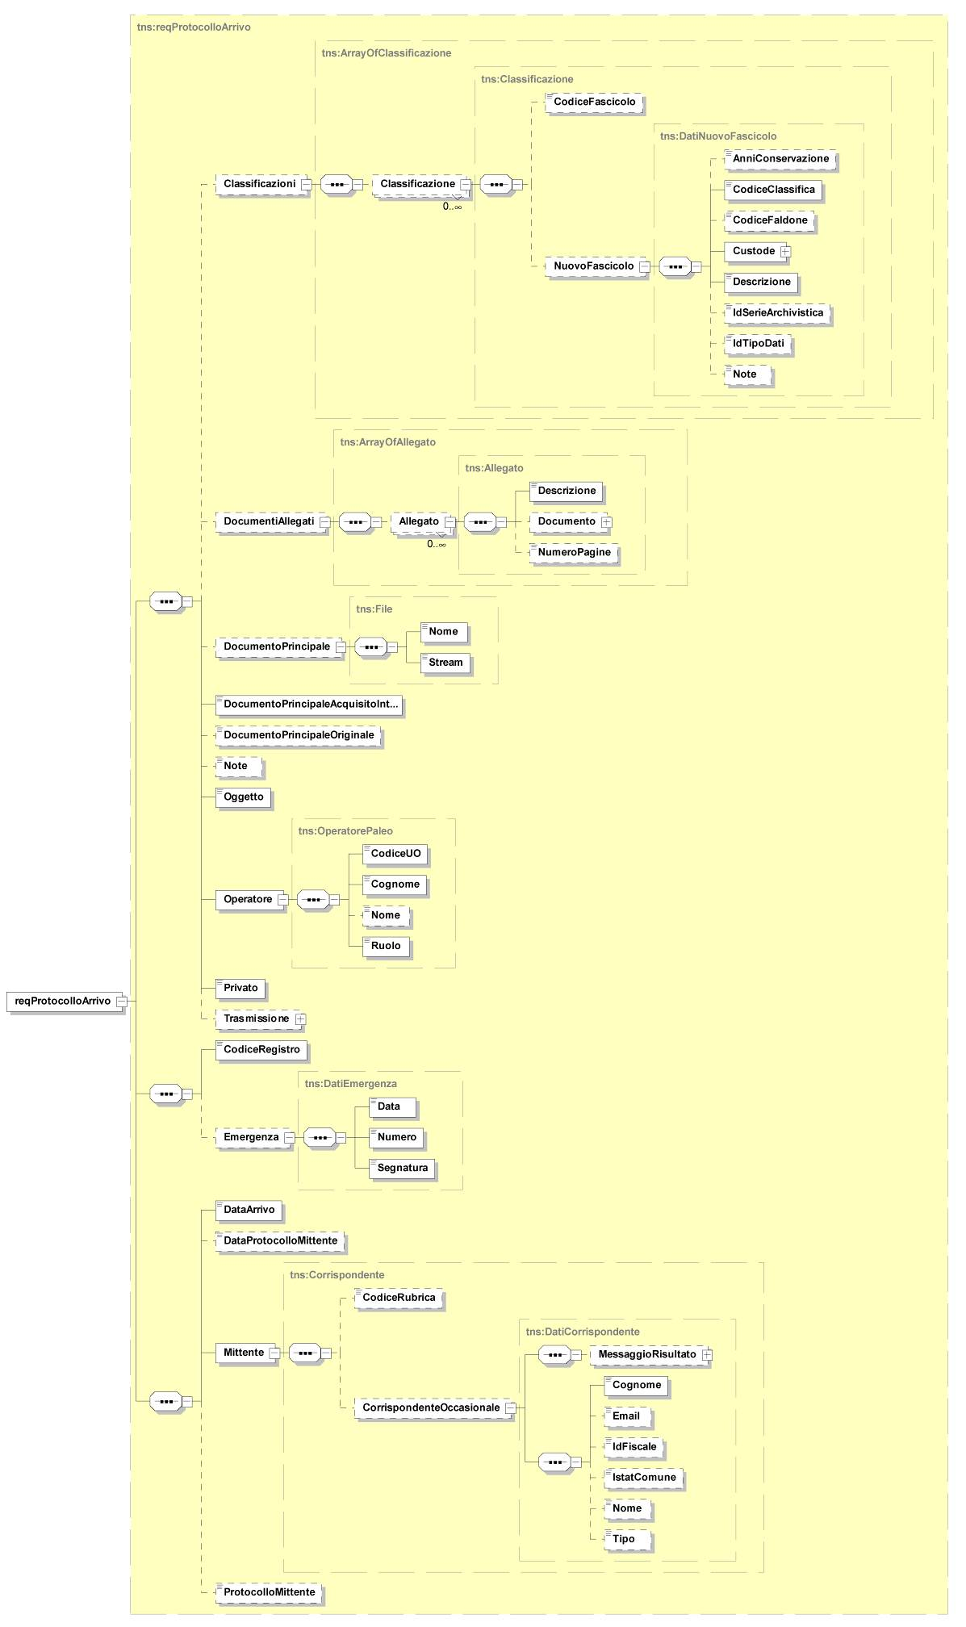

Argomenti di Output
Gli argomenti di output sono descritti dalla classe respProtocolloArrivo, che graficamente può essere così rappresentata (l'immagine è indicativa; è possibile siano attualmente presenti elementi aggiuntivi non presenti nell'immagine):

ProtocollazionePartenza
Questo metodo consente di:
- Registrare un protocollo in uscita
- Includere il documento elettronico principale
- Includere i documenti elettronici allegati
- Classificare il protocollo in uno o più fascicoli presenti nel titolario di classificazione e, contestualmente, se necessario, indicare la creazione di un nuovo fascicolo. La creazione di un nuovo fascicolo è possibile solo agli operatori autorizzati
- Trasmettere il protocollo ad uno o più operatori e/o ruoli destinatari

Argomenti di Input
La composizione della richiesta di protocollazione in partenza è analoga a quella in arrivo e differisce da essa solamente per i dati relativi ai destinatari anziché al mittente.
- Destinatari, obbligatorio: indicare almeno un corrispondente destinatario del protocollo in partenza la cui composizione è identica a quella per i protocolli in arrivo
- Destinatari CC, opzionale: è possibile indicare uno o più corrispondenti destinatari per conoscenza del protocollo con il medesimo formalismo
Gli argomenti di input sono descritti dalla classe reqProtocolloPartenza, che graficamente può essere così rappresentata (l'immagine è indicativa; è possibile siano attualmente presenti elementi aggiuntivi non presenti nell'immagine). ). Per il caricamento dei file associati al documento e agli allegati, si rimanda all'apposita sezione in coda.
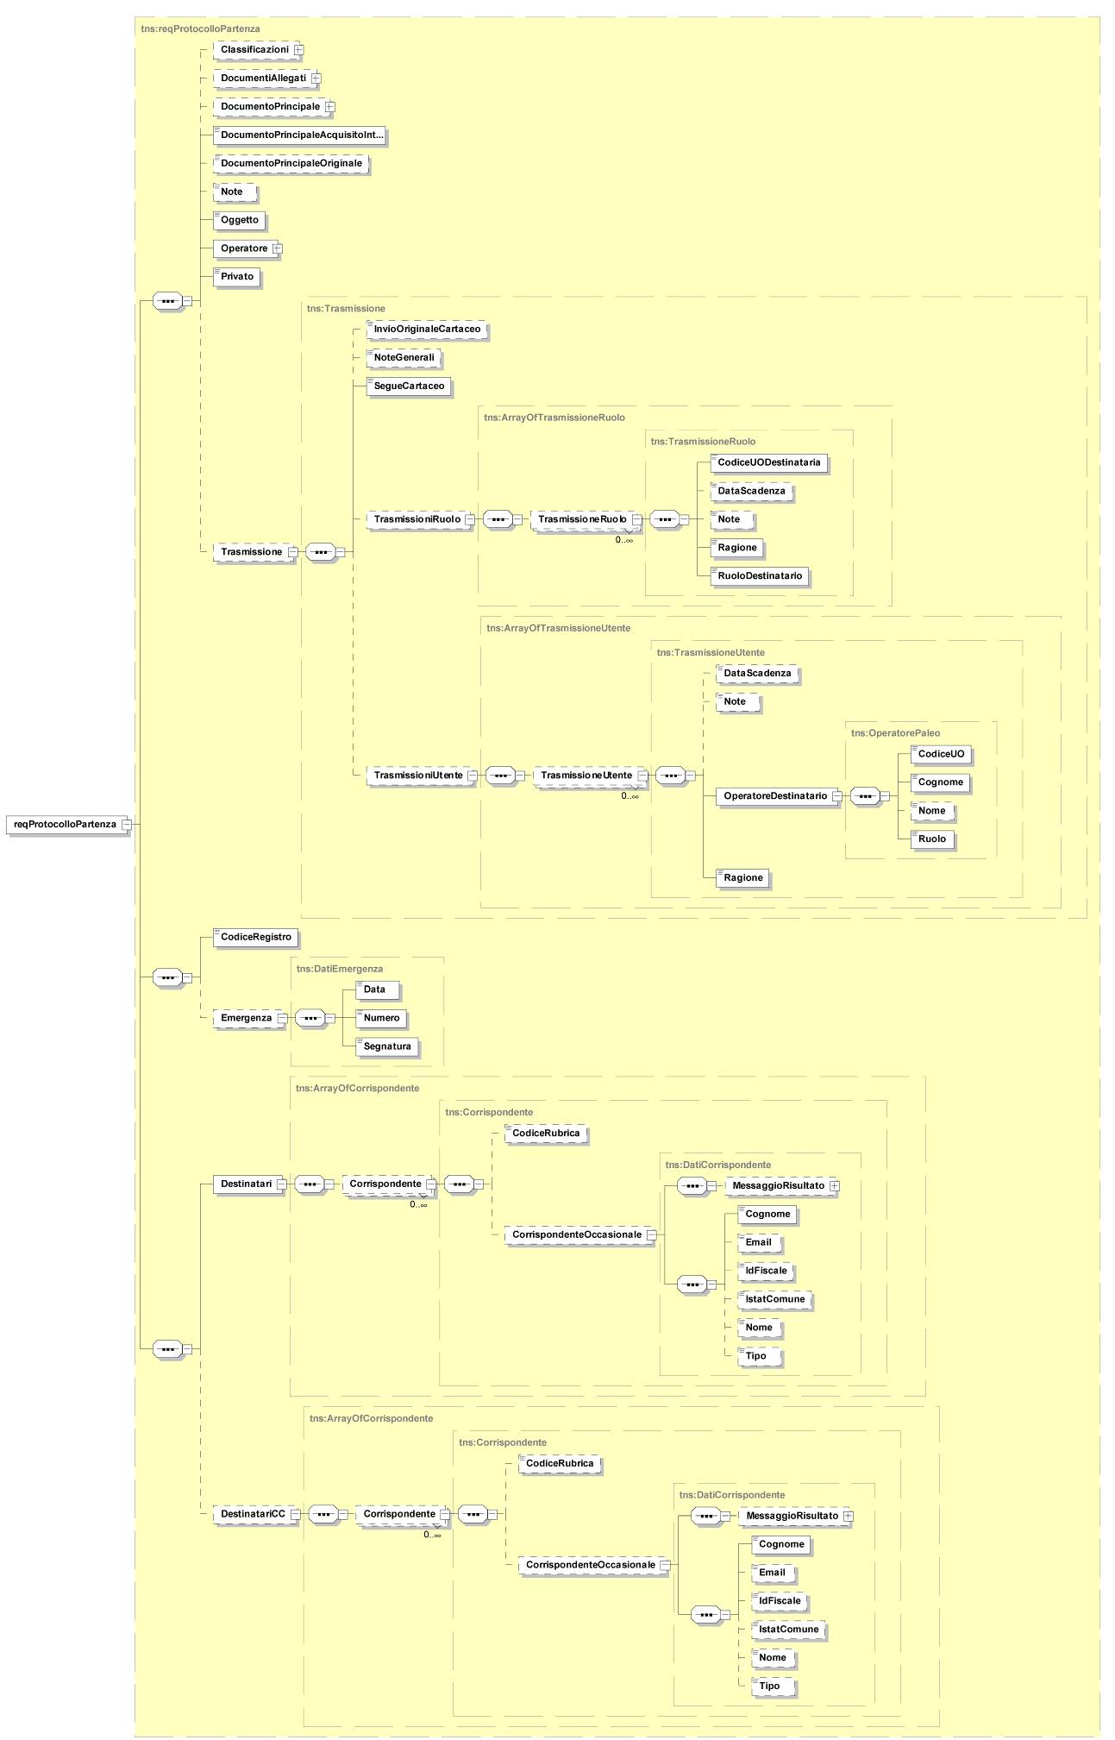

Argomenti di Output
Gli argomenti di output sono descritti dalla classe respProtocolloPartenza, che graficamente può essere così rappresentata:
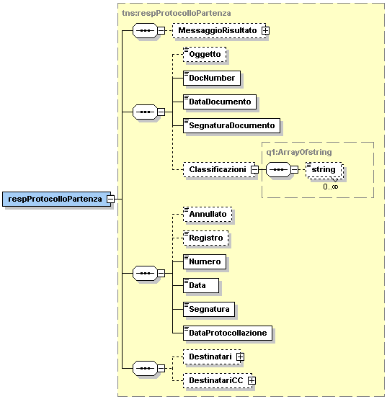

FindRubricaExt
Questo metodo consente di recuperare i dati dell’intera rubrica dei mittenti/destinatari o effettuare una ricerca al suo interno in base a uno o più dei seguenti campi: codice rubrica, descrizione, codice istat, istat comune e tipo voce rubrica.
Se non viene trovato nessun risultato, viene restituita una lista vuota e il MessaggioRisultato con descrizione “Non sono state trovate voci che corrispondono ai criteri indicati”

Argomenti di Input
FindRubricaExt richiede i dati dell'operatore paleo (descritto dalla classe OperatorePaleo) e una combinazione dei campi Codice, Descrizione, IdFiscale, IstatComune, Tipo.
L'operatore paleo passato deve essere uno degli operatori associati all'utente utilizzato per il login, come indicato all'inizio della sezione 2.

Argomenti di Output
Gli argomenti di output sono descritti dalla classe BEListOfRubrica.

SaveVoceRubrica
Questo metodo consente, agli operatori abilitati, di inserire o modificare una voce all’interno della rubrica dei corrispondenti.
Se una voce rubrica con stesso codice è già inserita, ne viene inserita una nuova versione, e viene generato un MessaggioRisultato di Tipo Warning (“La voce con codice XY era già presente; e ne è stata creata una nuova versione.”)

Argomenti di Input
SaveVoceRubrica richiede i dati dell'operatore paleo (descritto dalla classe OperatorePaleo già rappresentata) e i dati della nuova voce da inserire in rubrica, descritti dalla classe Rubrica. (già descritta in 2.3.2).
L'operatore paleo passato deve essere uno degli operatori associati all'utente utilizzato per il login, come indicato all'inizio della sezione 2.

Argomenti di Output
In output sono restituiti, attraverso la classe Rubrica (già rappresentata), i valori della nuova voce rubrica inserita.

GetScadenzaPassword
Questo metodo consente di recuperare la data di scadenza della password di ogni specifico utente.
La data di scadenza è calcolata a partire dalla data di impostazione della password (nella tabella Utente) sommata al periodo di validità della password (GiorniValiditaPassword dal web.config dell’applicazione Paleo).

Argomenti di Input
Deve essere passata la UserId dell’utente e il codice amministrazione

Argomenti di Output
In output sono restituiti, attraverso la classe GetScadenzaPasswordResult la data di scadenza ed eventuali messaggi.
Se nella tabella Utente la data di scadenza è impostata a NULL, la situazione viene gestita come se la password fosse già scaduta, e viene restituito una data di scadenza già passata. Il messaggio restituito, di tipo Warning, è “Password scaduta”.
Se invece non è impostato alcun cambio password (GiorniValiditaPassword dal web.config impostato a -1), viene restituito come data il massimo valore gestibile dal db (tipicamente 31/12/9999). Il messaggio restituito, di tipo Warning, è “Password senza scadenza”.

SpedisciProtocollo
Questo metodo consente l'invio di un protocollo via pec, dalla casella associata alla AOO o alla UO si un protocollo in uscita già registrato; restituendo tra altre cose lo stato dell'invio via PEC. Se chiamato una seconda volta sullo stesso protocollo procede con l'invio ai soli destinatari per cui la spedizione non era avvenuta con successo.
In ogni caso chiamato una seconda volta restituisce lo stato dell'inoltro (spedito – accettato – consegnato)

CaricamentoFile
Il caricamento del file associato al documento principale e di quelli associati agli allegati, è simile nei metodi ArchiviaDocumentoInterno, ProtocollazioneEntrata, ProtocollazionePartenza.

Nella classe File relativa al documento principale va indicata obbligatoriamente la segnatura calcolata con SHA256; il sistema verifica che l’impronta dichiarata coincida con quella calcolata al fine di rilevare eventuali problemi di trasmissione

Alcuni comportamenti nel passaggio dei file dipendono dalle impostazioni dei parametri del WebService (definiti nel relativo web.config). Di seguito indicazioni dei parametri e dei comportamenti associati.
- MaxMBFile (di default 30)
Definisce la dimensione massima in MB di ogni file (documento principale e allegati);
- RichiediDichiarazioneAllegati (di default true)
Se impostato a true, per ogni file associato ad un allegato occorre specificare solo l’impronta (SHA256) ed il nome del file, omettendo il contenuto binario (stream), che dovrà essere inviato successivamente tramite il metodo AddAllegatiDocumentoProtocollo;
- NumAllegatiPrimoInvio (di default 0)
Definisce il numero di allegati caricabili contestualmente con indicazione del contenuto binario.
Il parametro viene considerato solo se RichiediDichiarazioneAllegati è false.
- NumAllegatiTotale (di default 100)
Definisce il numero massimo di allegati;
- BloccaTrasmissioneContestuale (di default false)
Se impostato a true impedisce le trasmissioni contestuali; le trasmissioni dovranno essere effettuate successivamente con il metodo EffettuaTrasmissioni;

Nella sezione 4 sono riportate le impostazioni di questi parametri per alcuni enti.

AddAllegatiDocumentoProtocollo
Questo metodo consente di aggiungere allegati ad un documento interno, o protocollo, già registrato. Come in tutti gli altri casi di chiamate ai metodi del Web Service, anche in questo sarà fondamentale verificare l'esito corretto della chiamata.

Argomenti di Input
AddAllegatiDocumentoProtocollo richiede i dati dell'operatore paleo (descritto dalla classe OperatorePaleo), la Segnatura o il DocNumber della registrazione cui agganciare l'allegato, e i dati (nome, impronta e Stream) del File da allegare.
Alcuni comportamenti nel passaggio dei file dipendono dalle impostazioni dei parametri del WebService (definiti nel relativo web.config). Di seguito indicazioni dei parametri e dei comportamenti associati.
- NumAllegatiInvio (di default 1)
Definisce il numero di allegati consentiti;
- MaxMBFile (di default 30)
Definisce la dimensione massima in MB di ogni allegato;
- RichiediDichiarazioneAllegati (di default true)
Se impostato a true, richiede che ogni allegato sia stato già predichiarato con nome ed impronta, nei metodi ArchiviaDocumentoInterno, ProtocollazioneEntrata, ProtocollazionePartenza; nome ed impronta dovranno coincidere.
In questo contesto sarà deprecato il caricamento di uno stesso allegato (quindi con stesso nome ed impronta) più volte sullo stesso profilo.

Nella sezione 4 sono riportate le impostazioni di questi parametri per alcuni enti.

Argomenti di Output
Gli argomenti di output sono descritti dalla classe respAddAllegati, che restituisce, per ogni allegato presente associato al dato Documento/Protocollo (per cui sono restituiti DocNumber o Segnatura), descrizione, Impronta, Nome e IdFile; questo vale -1 per gli allegati dichiarati ma per cui non è ancora stato caricato il file.

Nel caso di esito negativo della chiamata, si potranno avere ad esempio queste risposte:
- L'impronta (SHA256) dell'allegato [Nome] calcolata [Impronta] e trasmessa non corrispondono
File diverso nel contenuto da quello dichiarato (impronta diversa).
- Non è stato possibile recuperare la pre-dichiarazione relativa all'allegato [Nome] con impronta [Impronta]; o si sta tentando di caricare un allegato non dichiarato oppure è già stato caricato
File già caricato o non dichiarato.

CercaDocumentoProtocollo
Questo metodo consente il recupero di informazioni (metadati e file associati a documento principale ed allegati) su protocolli/documenti interni.
Alcuni comportamenti nella restituzione dello stream dei file dipendono dalle impostazioni dei parametri del WebService (definiti nel relativo web.config). Di seguito indicazioni dei parametri e dei comportamenti associati.
- BloccaContentInCerca (di default true)
Se impostato a true impedisce la restituzione del contenuto binario (stream) del documento principale e degli allegati; per ogni file viene comunque restituito il relativo parametro IdFile, per consentirne il recupero successivo tramite il metodo GetFile; se impostato a false è possibile comunque inibire la restituzione del contenuto binario con il parametro nella chiamata WithoutStream.
Nella sezione 4 sono riportate le impostazioni di questi parametri per alcuni enti.

GetFascicolo
Questo metodo consente il recupero di informazioni su un fascicolo.
Se il fascicolo è visibile all'operatore, si ha una risposta del tipo
<?xml version="1.0" encoding="utf-16"?>
<BEBaseOfFascicoloInfoZA0hwLp5 xmlns:xsi="http://www.w3.org/2001/XMLSchema-instance" xmlns:xsd="http://www.w3.org/2001/XMLSchema">
<ExtensionData />
<MessaggioRisultato>
<ExtensionData />
<TipoRisultato>Info</TipoRisultato>
</MessaggioRisultato>
<Oggetto>
<ExtensionData />
<Codice>150.30.130/2011/INF/55</Codice>
<Custode>
<ExtensionData />
<CodiceFiscale>PLTMRC74D39D522P</CodiceFiscale>
<CodiceRuolo>protocollista</CodiceRuolo>
<CodiceUO>INF</CodiceUO>
<CodiceUOSicurezza>2668</CodiceUOSicurezza>
<Cognome>PALLOTUNI</Cognome>
<Nome>MARCO</Nome>
<Ruolo>PROTOCOLLISTA</Ruolo>
<UO>P.F. SISTEMI INFORMATIVI E TELEMATICI</UO>
</Custode>
<DataApertura>2011-01-10T11:04:24.557</DataApertura>
<DataChiusura xsi:nil="true" />
<DataCreazione>2011-01-10T11:04:24.557</DataCreazione>
<Descrizione>PALEO GIUNTA-CONSIGLIO 2011</Descrizione>
</Oggetto>
</BEBaseOfFascicoloInfoZA0hwLp5>
con MessaggioRisultato.TipoRisultato=Info.
Se il fascicolo è chiuso DataChiusura è valorizzato.

Se il fascicolo è non visibile all'operatore o inesistente, si ha MessaggioRisultato.TipoRisultato=Errore e descrizione rispettivamente uguale a "L'operatore non ha i diritti di visibilità del fascicolo." e "Fascicolo inesistente".

NOTE TECNICHE

Il servizio in oggetto è implementato utilizzando la tecnologia Microsoft Windows Comunication Foundation (WCF) del framework .NET 3.0.
Il servizio è esposto tramite IIS come Web Service ed ad esso si accede tramite il protocollo di trasporto HTTPS.
L’autenticazione avviene, come descritto nella sezione 2, inserendo in chiaro nel messaggio di richiesta la username e la password dell’utente richiedente; il protocollo https provvede a securizzare il canale ed a garantire l’identità del server che ospita il servizio.
Per specificare tali tipi di credenziali le applicazioni client possono utilizzare, se in ambiente Microsoft, WCF stesso o WSE 2.0 SP3 o WSE 3.0; per le altre piattaforme è sufficiente un qualsiasi tool che supporti le specifiche relative allo standard ws-security.

È stato attivato un secondo endpoint, denominato mtom, che permette di utilizzare lo standard MTOM che prevede la codifica binaria per la trasmissione dei contenuti binari (documento principale ed allegati) anziché la codifica testuale in base64, al fine di ridurre il payload

Si riporta un estratto del web.config in cui si evidenziano entrambi gli endpoint:
<endpoint address=""
binding="basicHttpBinding" bindingConfiguration="TrasPwdMessage"
bindingNamespace=http://paleo.regione.marche.it/services/
contract="RegioneMarche.Protocollo.Providers.Common.Services.IPaleoService">

<endpoint address="mtom"
binding="basicHttpBinding" bindingConfiguration="TrasPwdMessageMtom"
bindingNamespace="http://paleo.regione.marche.it/services/"
contract="RegioneMarche.Protocollo.Providers.Common.Services.IPaleoService" />

<binding name="TrasPwdMessageMtom"
messageEncoding="Mtom"
maxReceivedMessageSize="2147483647"
maxBufferSize="2147483647">
<readerQuotas maxArrayLength="2147483647"/>
<security mode="TransportWithMessageCredential">
<transport clientCredentialType="None" />
<message clientCredentialType="UserName" />
</security>
</binding>

IMPOSTAZIONI WEB SERVICES PER GESTIONE FILE
Come descritto nella sezione 2, la gestione del caricamento e recupero dei file associati a documento principale ed allegati, è legata alle impostazioni di alcuni parametri nel file di configurazione (web.config) del Web Service. In aggiunta ai parametri già indicati è stato predisposto un ulteriore parametro (EscludiControlliPer), nel quale vanno indicate le UserId (separate da virgola, senza spazi) degli utenti per i quali si vuole disabilitare le nuove regole sulla gestione dei file operativa dalla versione 4.16.9, mantenendo quindi il vecchio comportamento

Di seguito sono riportati questi parametri per alcune installazioni.

Giunta e USR Marche
<!-- controlli allegati ecc. -->
<add key="BloccaContentInCerca" value="true"/>
<add key="BloccaTrasmissioneContestuale" value="false"/>
<add key="RichiediDichiarazioneAllegati" value="true"/>
<add key="NumAllegatiTotale" value="100"/>
<add key="NumAllegatiPrimoInvio" value="0"/>
<add key="NumAllegatiInvio" value="1"/>
<add key="MaxMBFile" value="30"/>

